P R E S S E M I T T E I L U N G

IO-Link Digital Days 2024: Interaktive Experten-Plattform
Karlsruhe, 25. März 2024: Die IO-Link Digital Days 2024 finden erstmals vom 6. Mai bis 3. Juni 2024 statt. Die interaktive Plattform informiert über die Zukunftstechnologie IO-Link sowie über innovative Lösungen und Services. Das besondere Eventformat mit Live-Vorträgen, einer digitalen Messehalle und einer Chatfunktion vernetzt Anwender, Integratoren und IO-Link-Experten und unterstützt den Austausch über aktuelle Entwicklungen in der digitalen Industriekommunikation. Veranstaltet werden die IO-Link Digital Days von der IO-Link Community, sie ergänzen die bekannten Anwender-Foren, die mehrmals im Jahr an unterschiedlichen Orten stattfinden.

Die IO-Link-Technologie revolutioniert die Industrie, indem sie Daten und Werte der Maschinen digitalisiert. Ein wichtiges Feature ist die bidirektionale Kommunikation: Sowohl der Master als auch die angeschlossenen Geräte können Prozess- und Servicedaten senden und empfangen. Mit unseren IO-Link Digital Days möchten wir Unternehmen, Anwender und Integratoren aus der IO-Link-Gemeinschaft weltweit in Echtzeit miteinander vernetzen. So entstehen echte Verbindungen, die IO-Link in der Praxis weiter voranbringen.

Im Kontext von Industrie 4.0 können die Servicedaten von IO-Link-Mastern über standardisierte IoT-Schnittstellen, wie OPC-UA, REST API oder MQTT, einfach in übergeordnete IT-Ökosysteme oder Kunden-Clouds übertragen werden. Hierzu werden Praxis-Beispiele aus den Bereichen Neuanlagen, Nachrüstung und Remote Service vorgestellt.

Das Herzstück der Veranstaltung ist ein exklusives Vortragsprogramm von führenden IO-Link-Experten. Sie informieren live über IO-Link Basics, konkrete Benefits durch IO-Link, innovative technische Lösungen sowie über Zukunftstrends. Sowohl die Aussteller als auch die Besucher bewegen sich mit einem personalisierten Avatar durch die digitalen Räume und die Vortragsräume. Sie können miteinander interagieren und live per Videochat ins Gespräch kommen. Die neue Plattform der IO-Link Community bietet Interessenten weltweit die Möglichkeit, sich persönlich auszutauschen – und das ohne Zeit- und Kostenaufwand für Reisen.

Weitere Informationen zu den digitalen IO-Link Days 2024 finden Sie auf der IO-Link Webseite (www.io-link.com).
***

Grafiken:
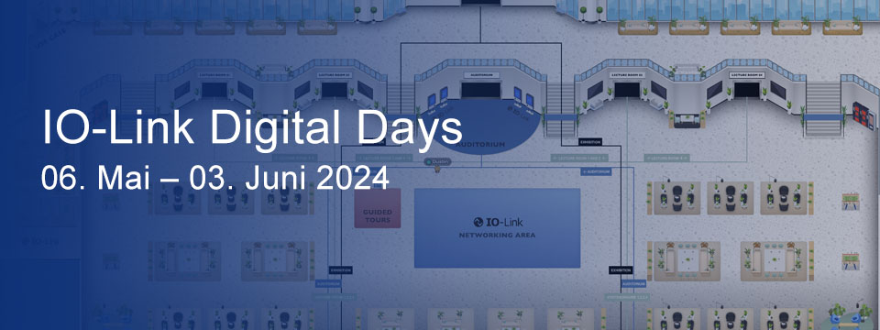
Pressekontakt:
PI (PROFIBUS & PROFINET International)
PROFIBUS Nutzerorganisation e. V.
Barbara Weber

Ohiostr. 8

D-76149 Karlsruhe
Tel.: 07 21 /986 197 - 49
Barbara.Weber@profibus.com
http://www.profibus.com
Diese Pressemitteilung liegt unter www.profibus.com zum Download für Sie bereit.

